网上预报到系统使用说明
注：请使用360极速浏览器或谷歌浏览器登录系统；考生号即为本人的登录号，密码为身份证后8位！
1.PC端系统操作简要说明
1）按照学校指定的时间登录迎新系统，登录地址为：http://ehall.zjxyshoufei.cn （如下图）：
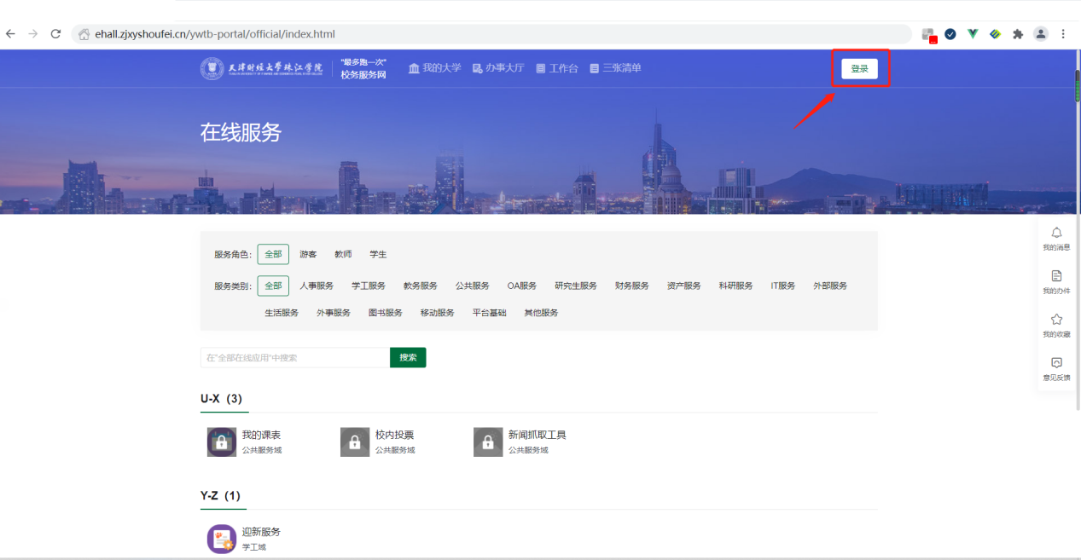
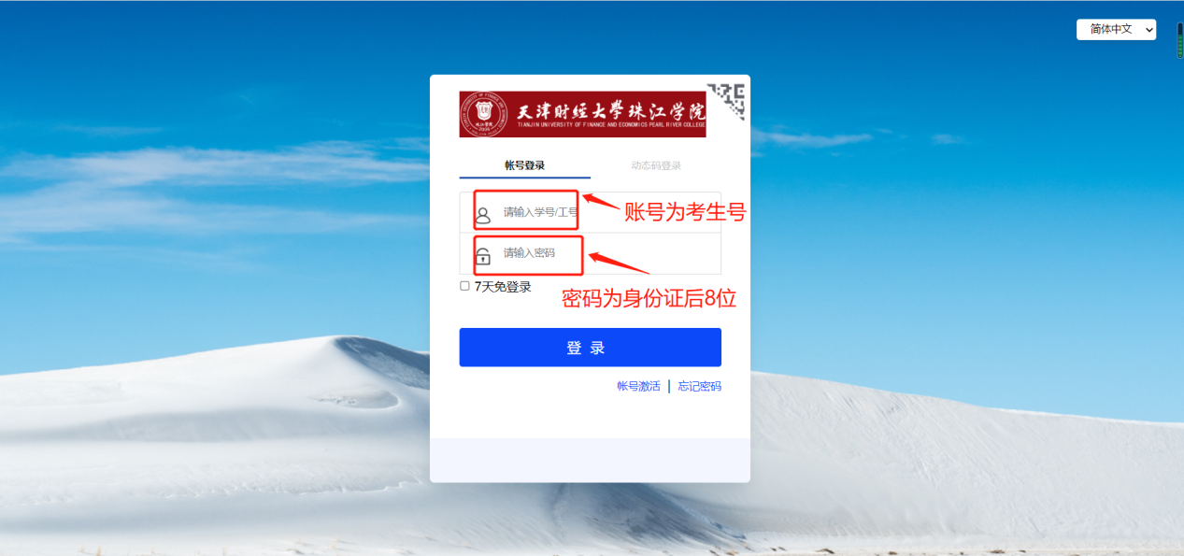
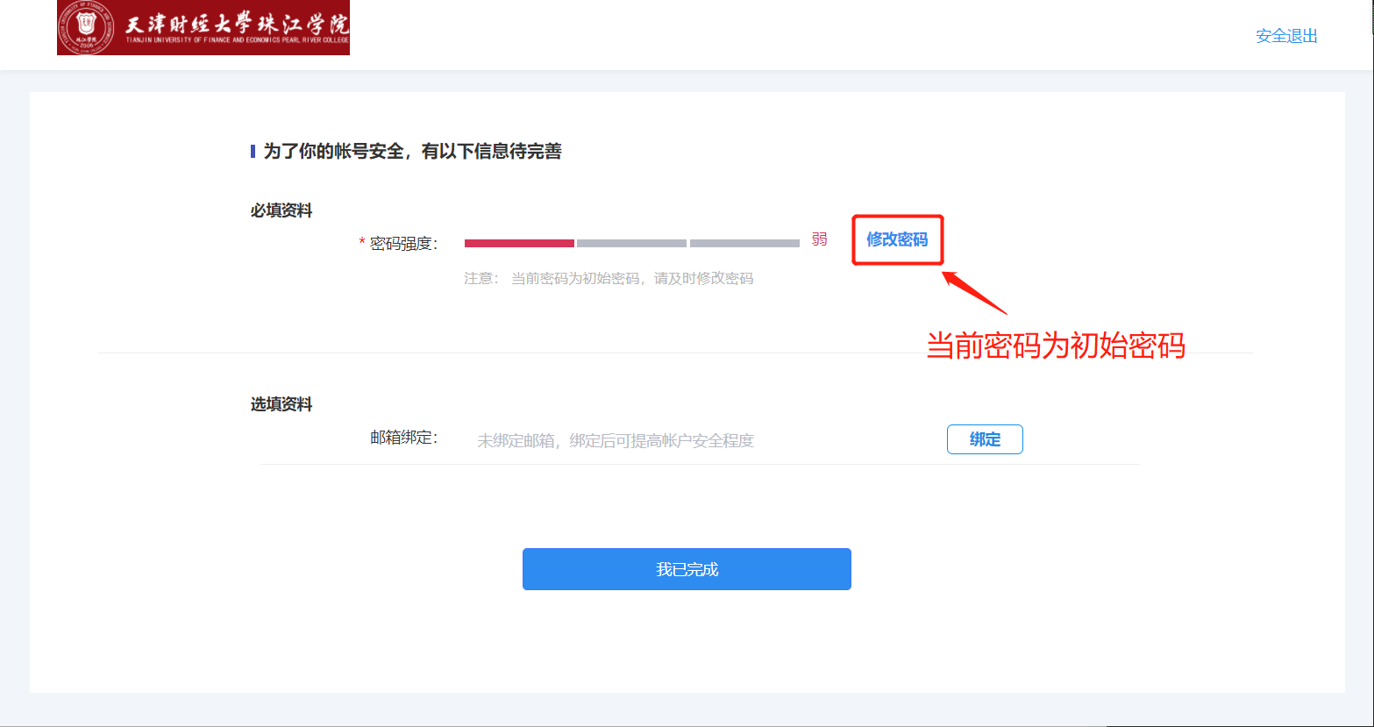
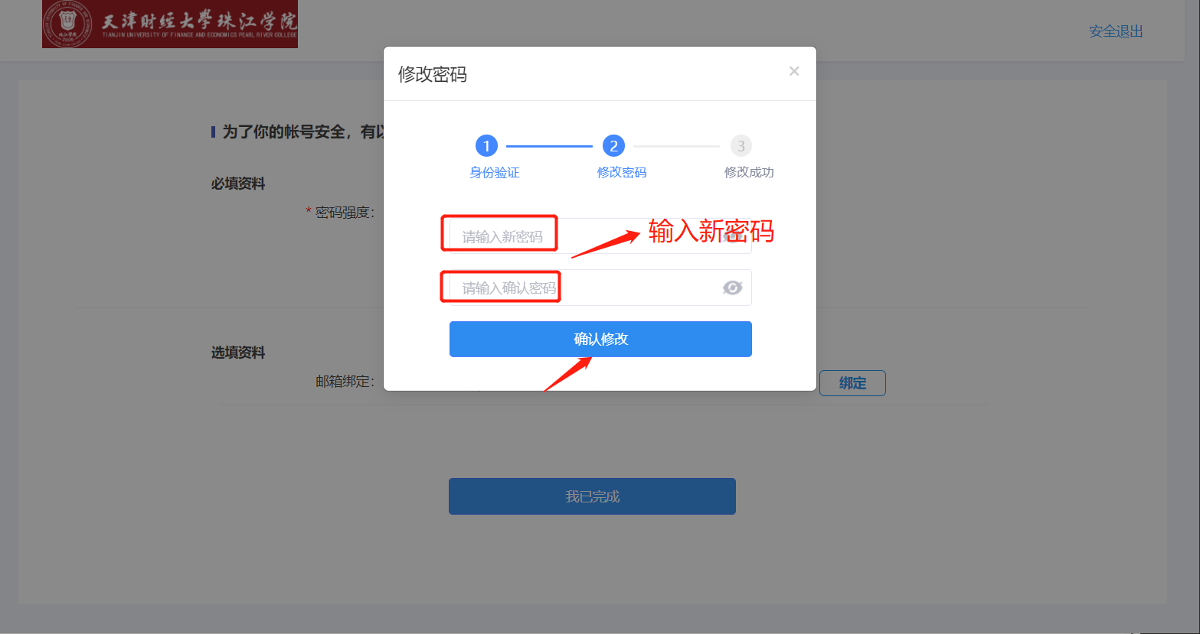
密码要求：
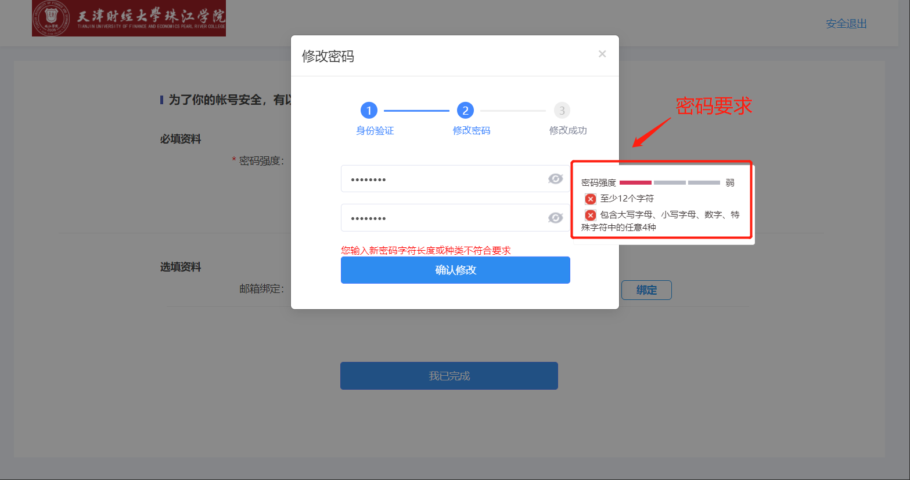
点击我已完成：
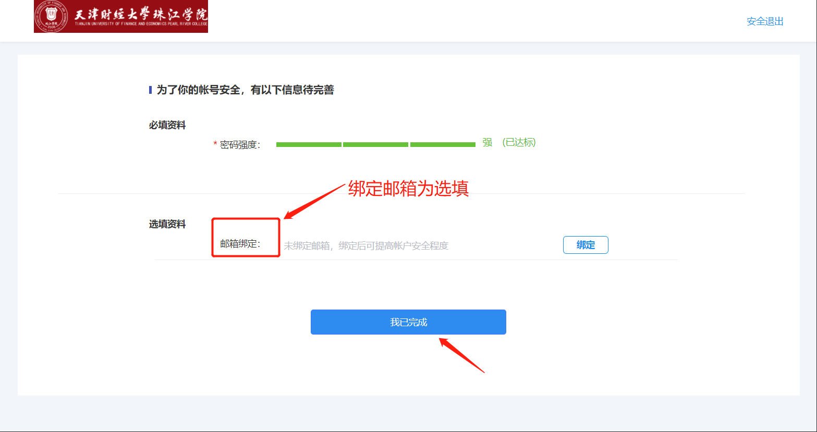

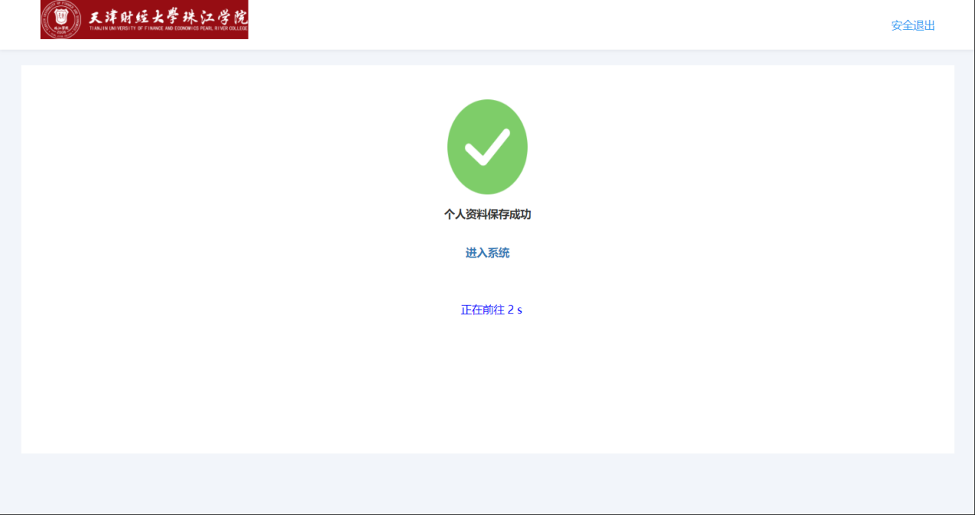
进入系统：
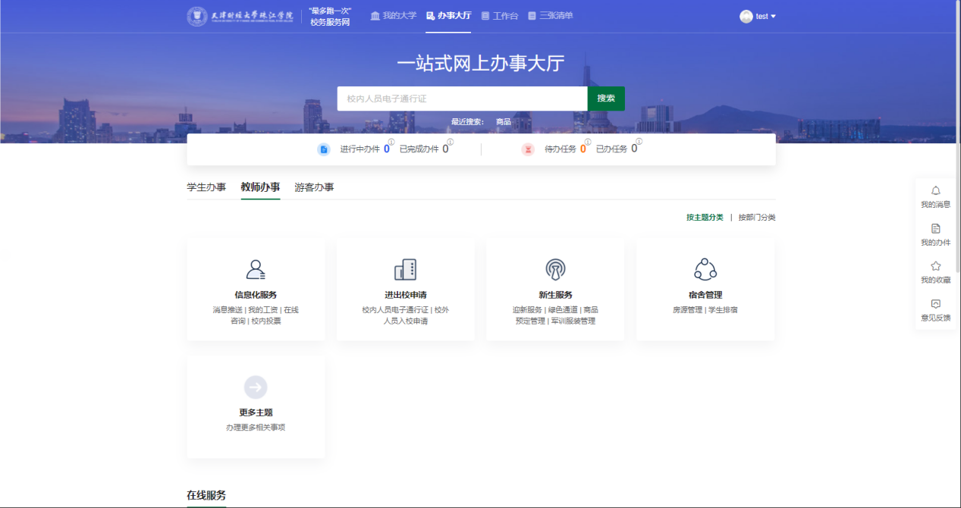
- 财务缴费
A、第一步：
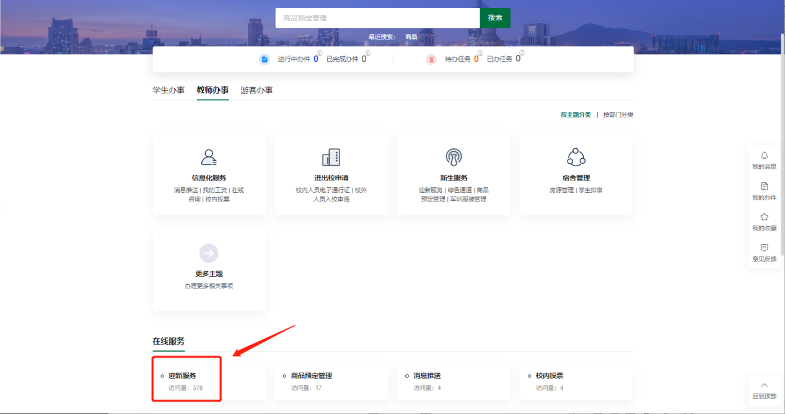
- 第二步：缴费(点击缴费跳转到缴费链接)
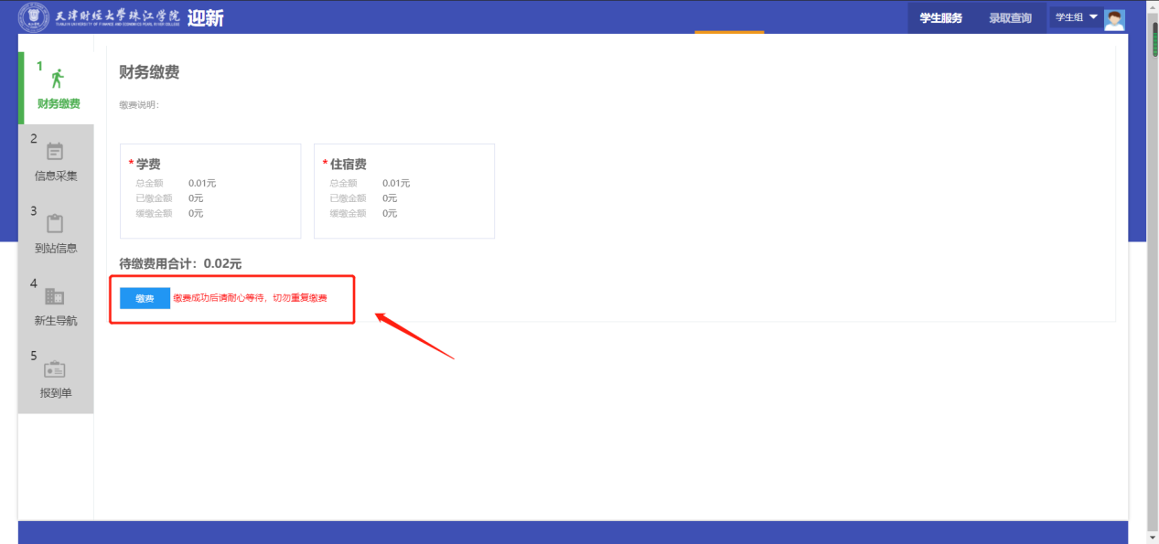

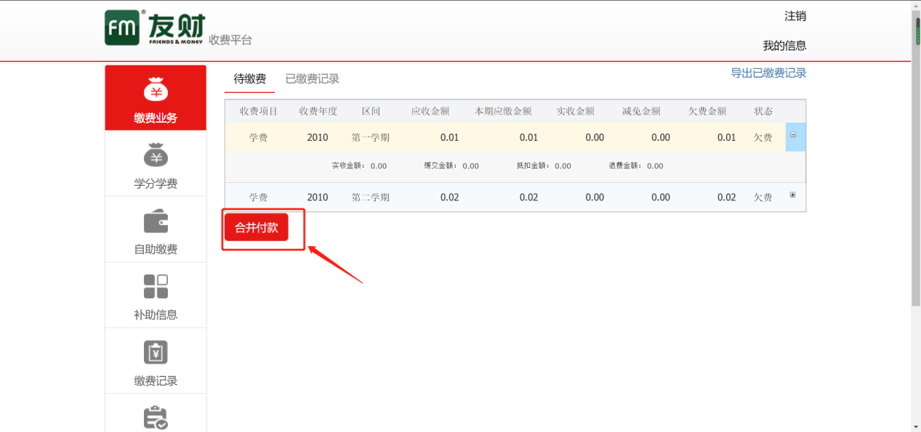
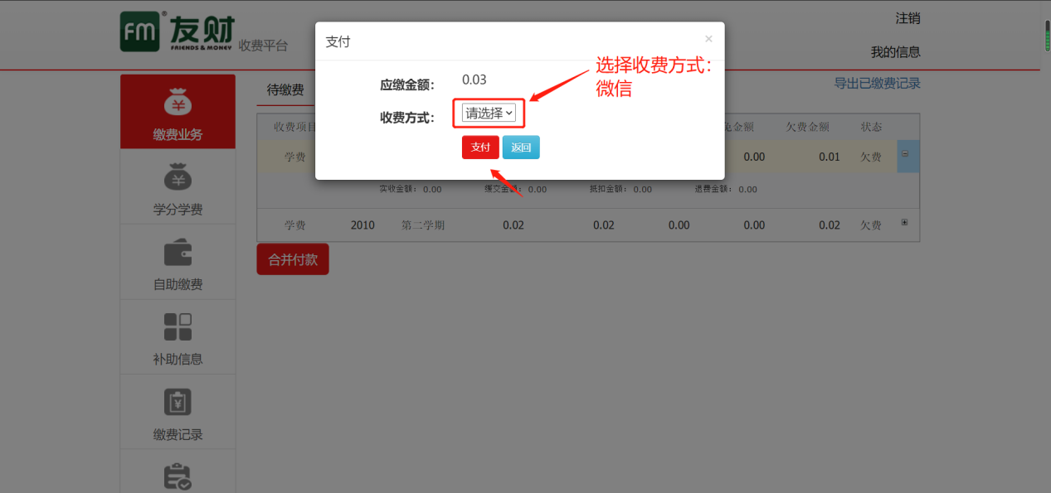
跳转出二维码，微信扫码支付
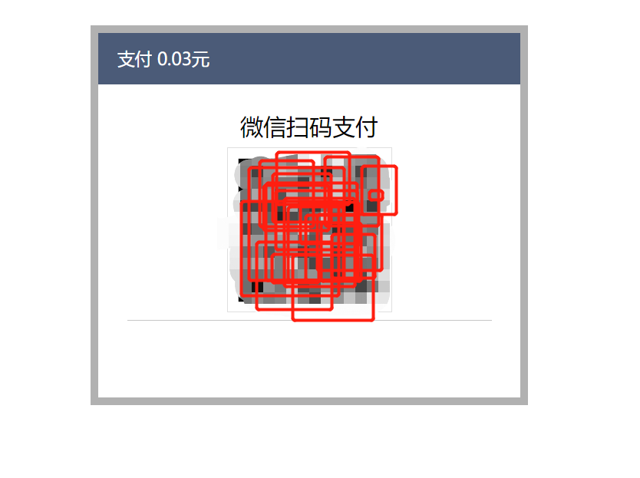
缴费后请耐心等待两分钟，待系统显示缴费成功后，再开始进行信息采集填报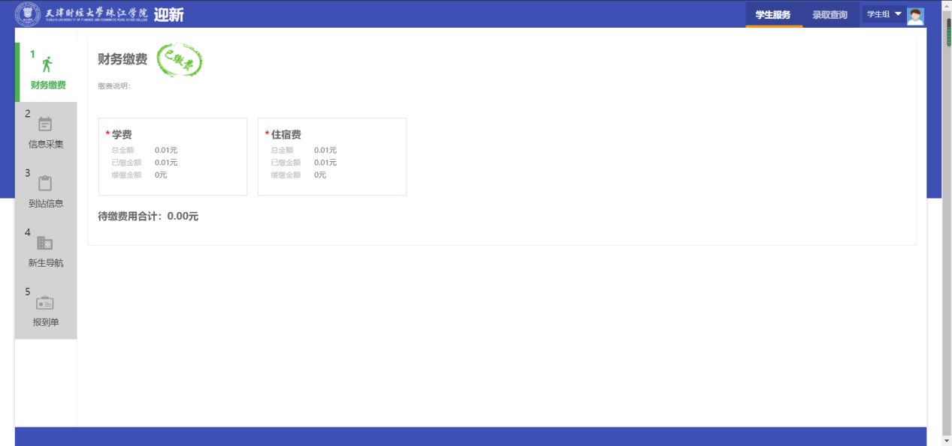
- 信息采集
说明：点击信息采集菜单，填写个人信息（带“*”为必填内容，某项内容没有的填“无”，数据要求必须真实、准确，否则会影响到考生的正常入校），信息填写完毕后，点击下图的“提交”按钮（如下图）：
A、第一步：填写个人基本信息（信息采集）
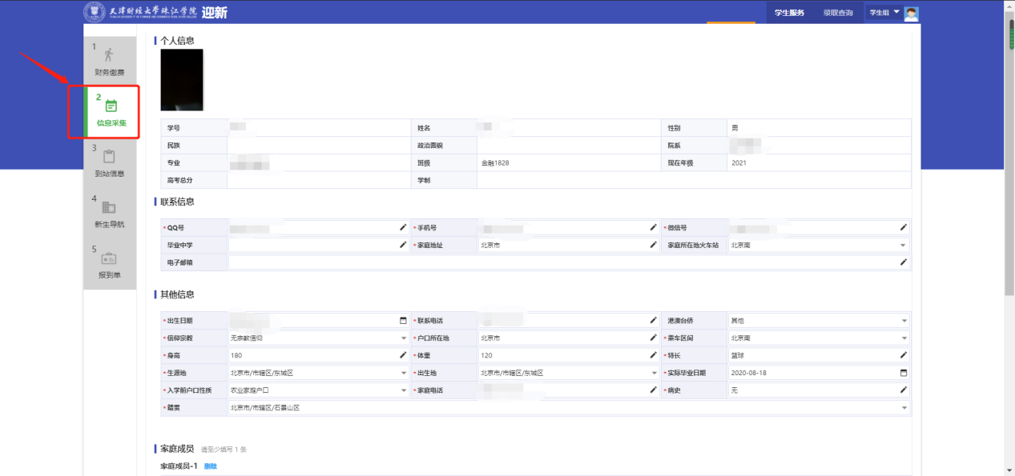
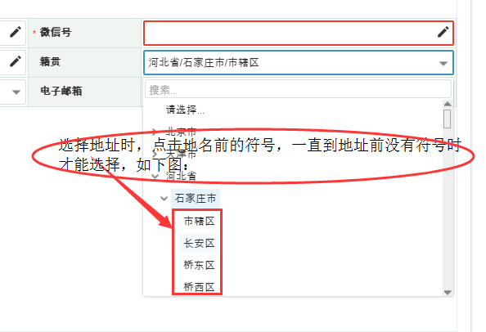
填写信息时请注意，籍贯、生源地、户口所在地需精确到区（县），家庭地址请写到本人家庭详细住址，如**省**市**区（县）**小区（乡/镇）**栋（村）**室（号）；填写家庭成员信息时，应填写所有直系亲属信息，若父母在家务农，则工作单位填写所在村详细地址。
当点击提交无法提交时，证明基本信息填写不完整，请继续填写。
- 到站信息
- 第一步 到校登记（填写后点击提交）
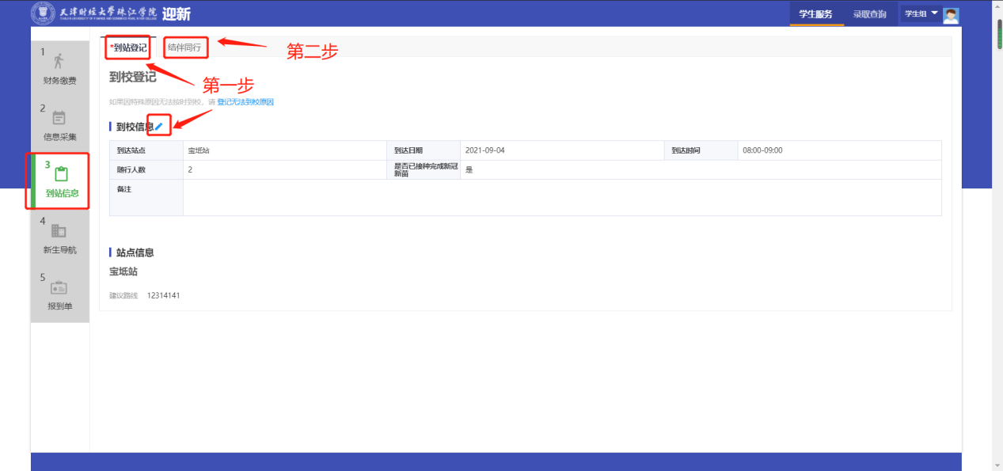
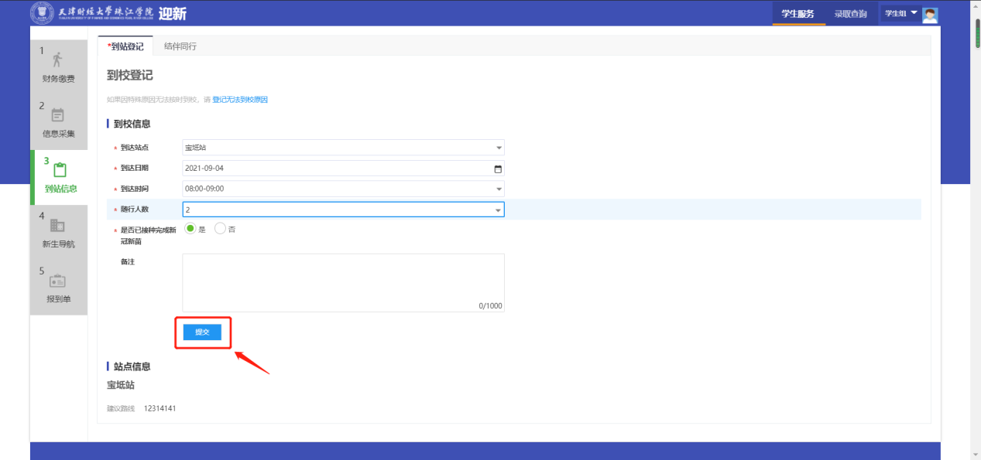
B、第二步 结伴同行（需要结伴一起去学校的同学可以填写）
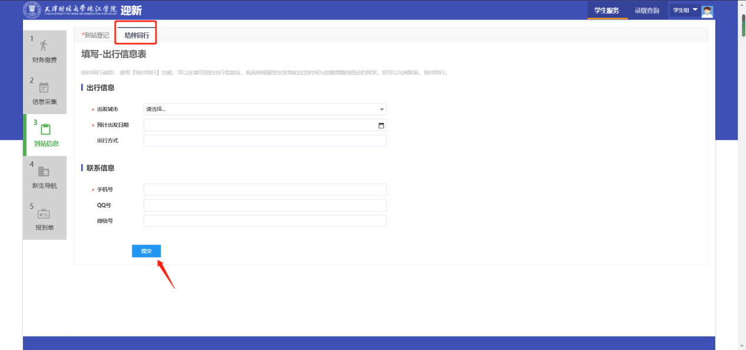
- 新生导航
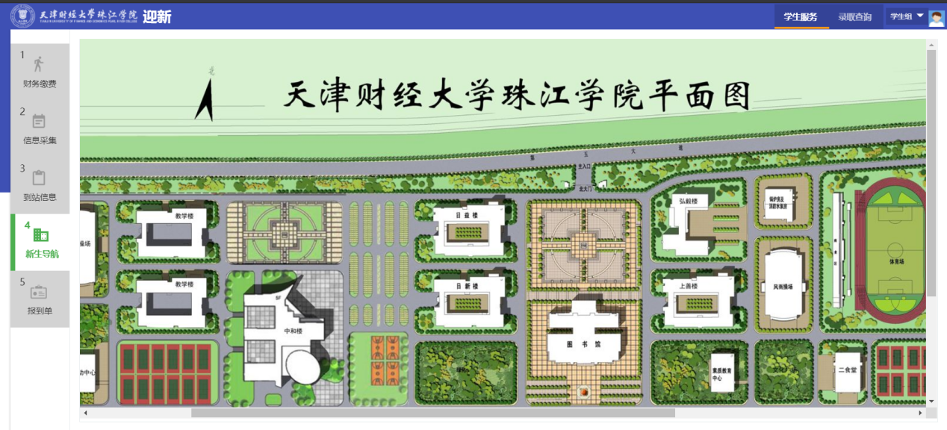
- 报到单
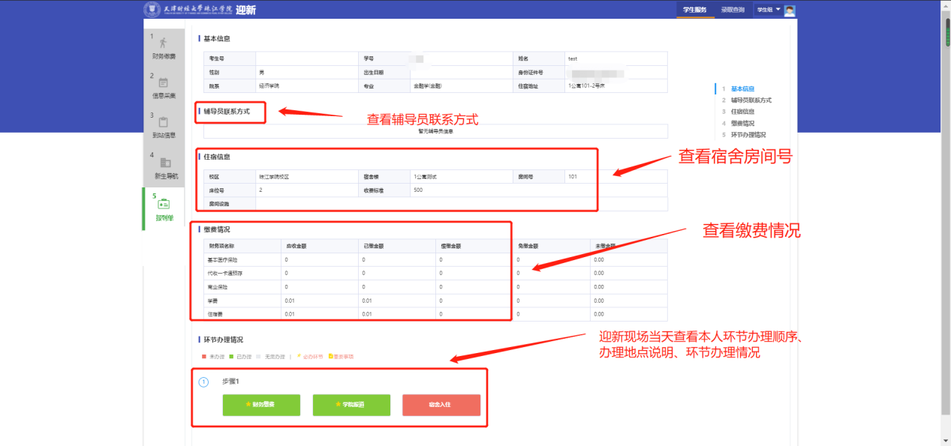

- 移动端系统操作简要说明
- 微信扫二维码关注公众号（上图）
注：该二维码有效期为7天，二维码过期后，学校老师会提供新的二维码
- 点击下图消息，进行企业微信身份验证
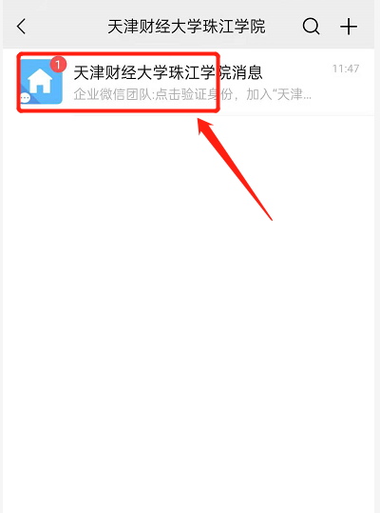
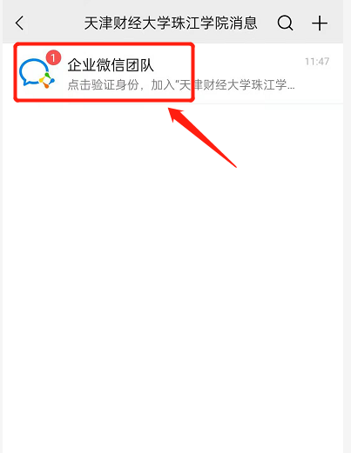
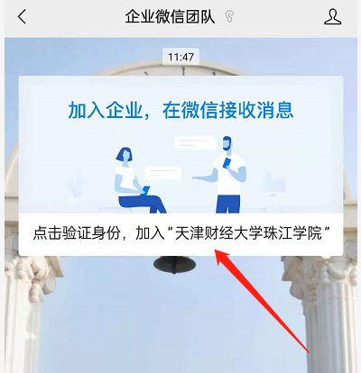
- 输入手机号，进行身份验证绑定
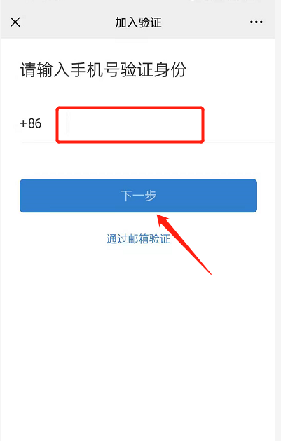

- 提示验证成功后，点击左上角的X，关闭该页面
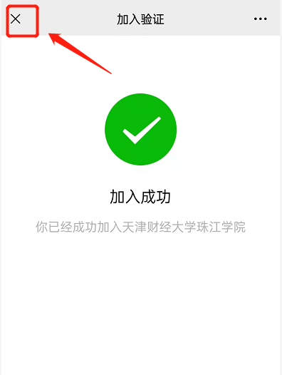
- 然后刷新页面，点击下方“我的大学”
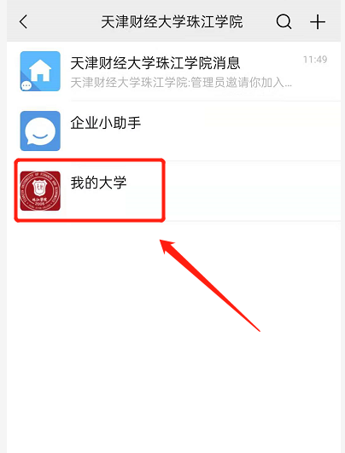
- 输入用户名和密码进行我的大学身份绑定；
注：用户名为考生号，密码为身份证后八位（如已经在PC端激活并修改密码，则此处输入新密码）
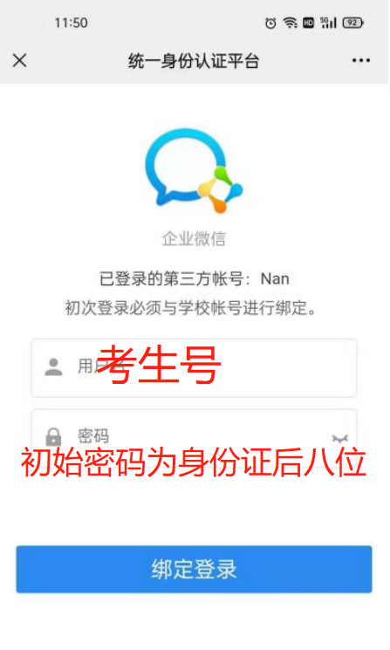

- 网上迎新
进入系统后，在“办事大厅”页面搜索或者查找“移动迎新”，进入迎新系统
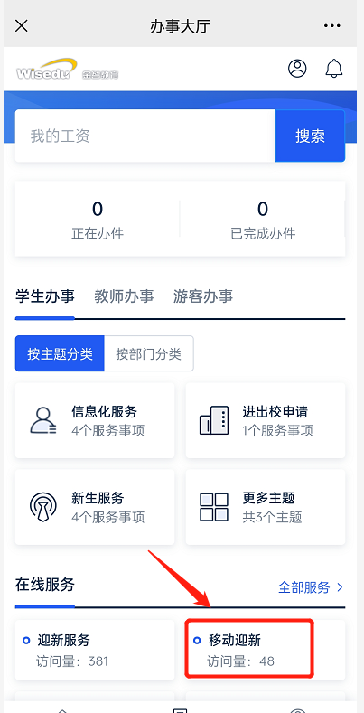
第一步：财务缴费
点击下图中的“财务缴费”，进行缴费操作
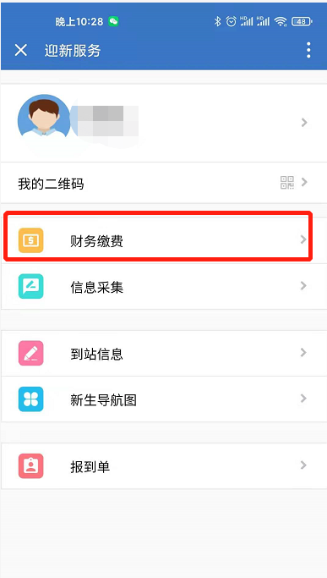

手机财务缴费步骤：
1.点击下方缴费按钮，进入缴费页面
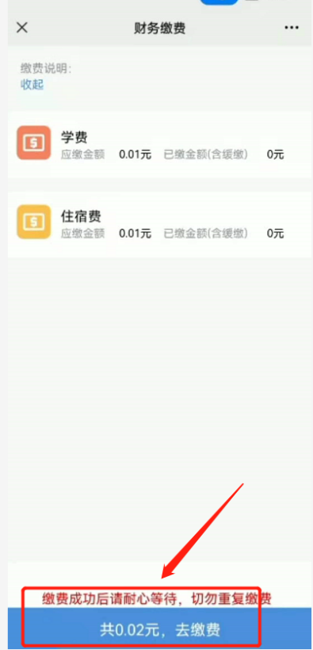

2.核实身份信息，进入财务系统缴费页面
3.点击待缴费信息，进入各项费用详情页面
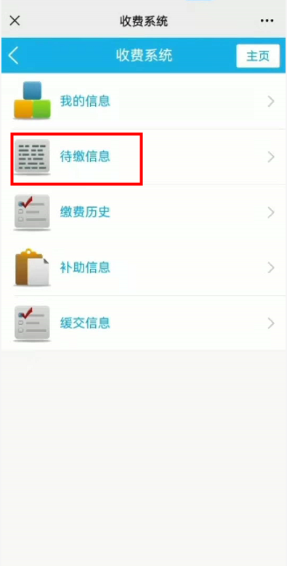

4.选择缴费项目，点击“交费”，进行财务缴费
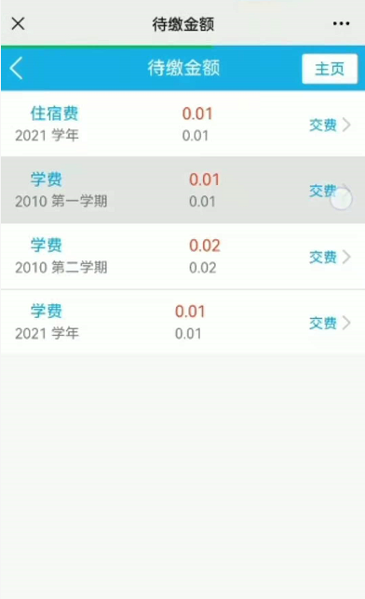
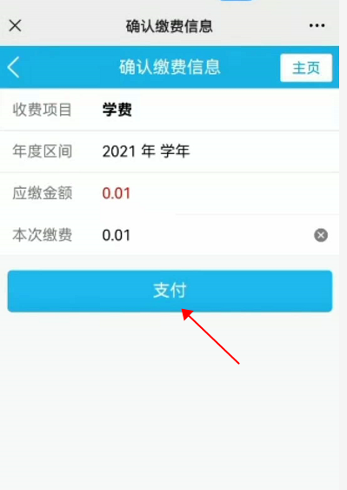
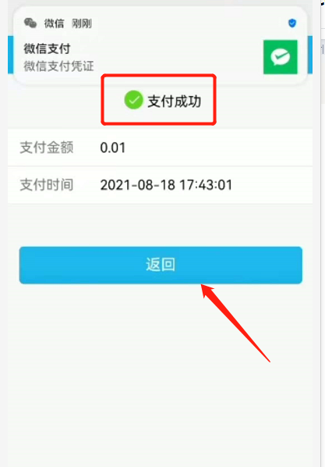
注：支付成功后，请耐心等待两分钟，待页面已缴金额有数据时，再开始信息采集填报
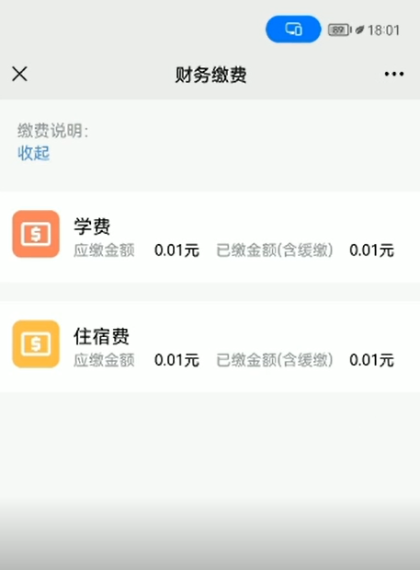
第二步：信息采集
- 点击“信息采集”，进入填报页面
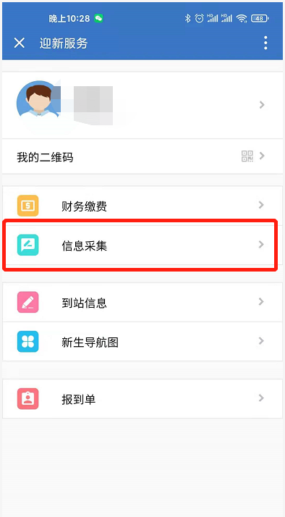
- 点击确认按钮，进行下一步
- 点击下方“修改信息”按钮，开始填报信息
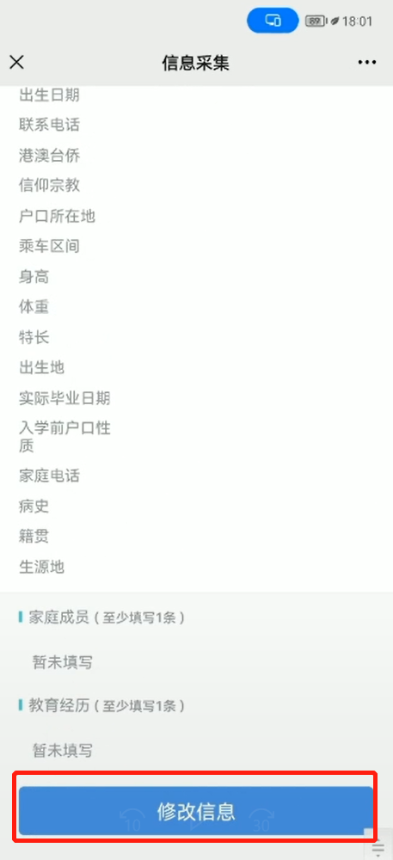
- 根据个人实际情况，填写真实数据
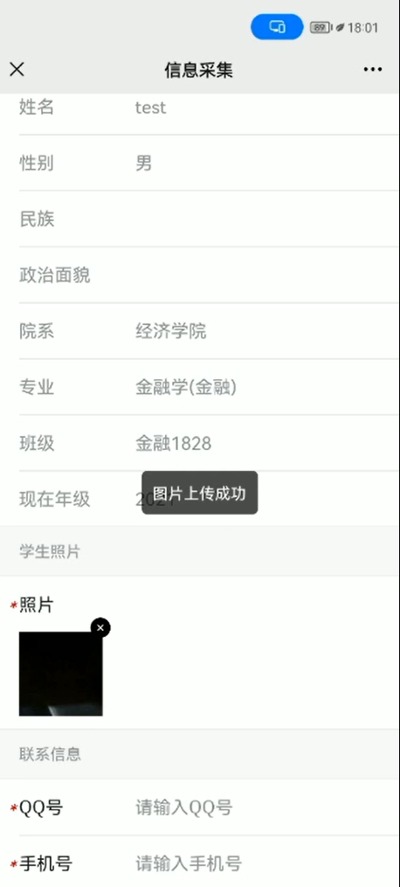
- 填写完毕后保存提交即可
第三步：到站信息
1.到站登记
点击到站信息，选择到站登记，进行相关信息的填写登记
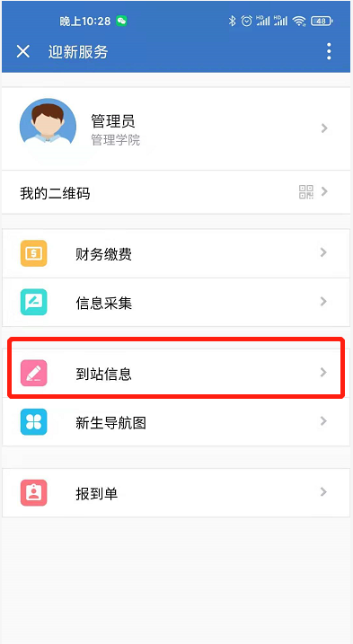
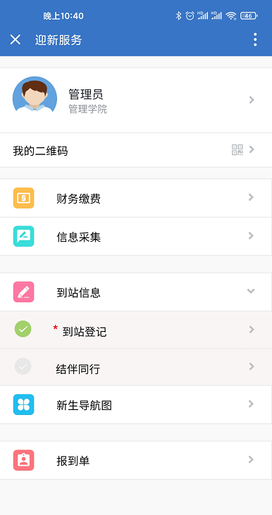

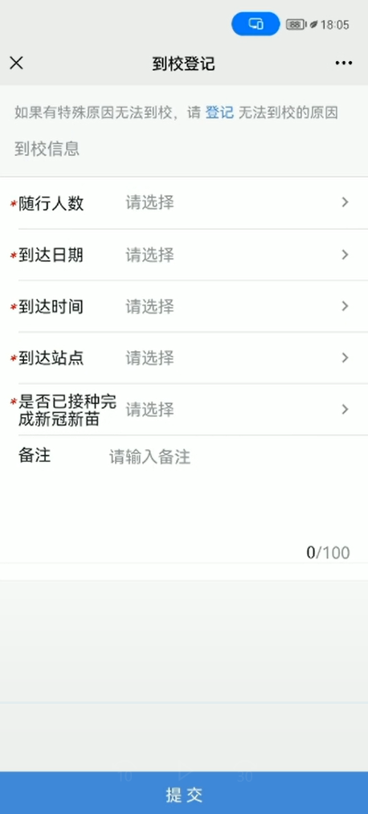
填写完毕后，点击“提交”按钮即可
2.结伴同行（非必填项，可选择性填写）
点击“结伴同行”，可登记个人路线，寻找相同路线的同学一起同行
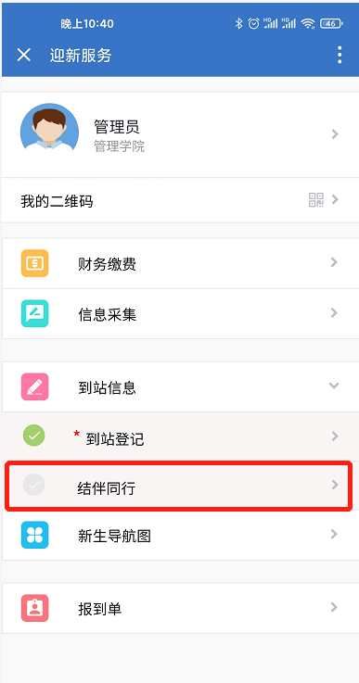

第四步：新生导航图
点击“新生导航图”，可查看校内布局平面图
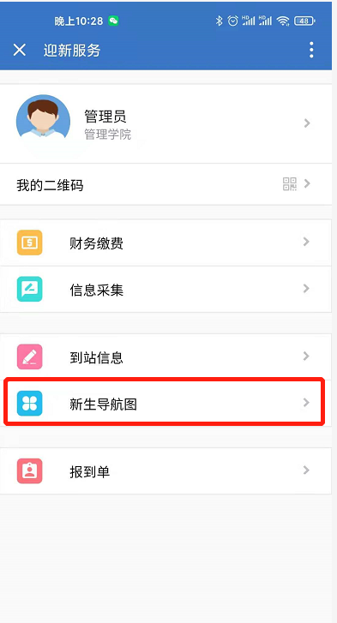
第五步：报到单
点击报到单，可查看现场报道相关信息
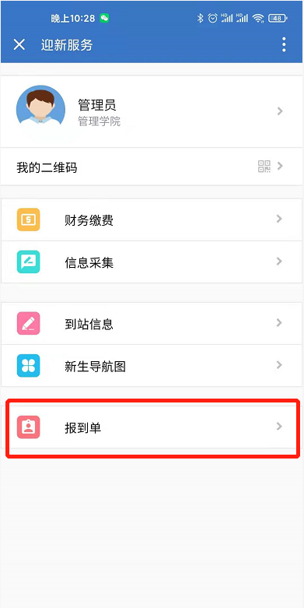
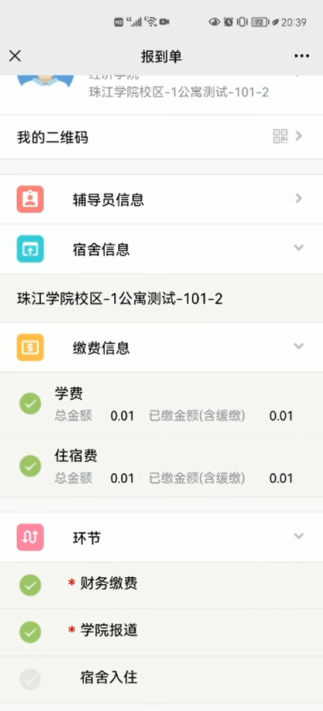
第七步：现场报到（有智能手机的同学）
现场报道时，打开手机，进入移动迎新服务，打开本人的二维码，到环节办理处进行业务办理：
进入移动迎新系统，点击我的二维码，将生成的二维码信息，展示给现场负责的老师
